Światowy Dzień Walki z Anoreksją.
6 maja obchodzimy Międzynarodowy Dzień bez Diety. Dzień ten również uznawany jest jako Światowy Dzień Walki z Anoreksją. Pomysłodawczynią ustanowienia tego dnia, była Mary Evans Jones, która sama przeszła przez anoreksją. Chciała ona zwrócić uwagę na fakt,
że żyjemy w tak zwanej kulturze diet. Kulturze, która promuje i zachęca do różnego rodzaju diet. Kulturze w której coraz więcej osób wierzy w to, że kolejna dieta w cudowny sposób uzdrowi ich życie i rozwiąże życiowe problemy. Tego typu przekaz spowodował niestety, że coraz więcej osób ma bardzo zaburzoną relacje z jedzeniem. Coraz więcej osób choruje również na zaburzenia odżywiania.
Nadal najczęstszym z zaburzeń odżywiania pozostaje anoreksja, która dotyka w proporcji 1:10 dziewczęta w stosunku do chłopców. Grupą wiekową największego ryzyka jest młodzież w wieku 13–18 lat, ale przeglądając ostatnie doniesienia naukowe, rzuca się w oczy, że tendencja wiekowa obniża się. Coraz częściej chorują 9–12-latki. Występowanie jadłowstrętu psychicznego w grupie nastolatek szacuje się na 1–2% populacji, w tym 30% przypadków dotyka chłopców.

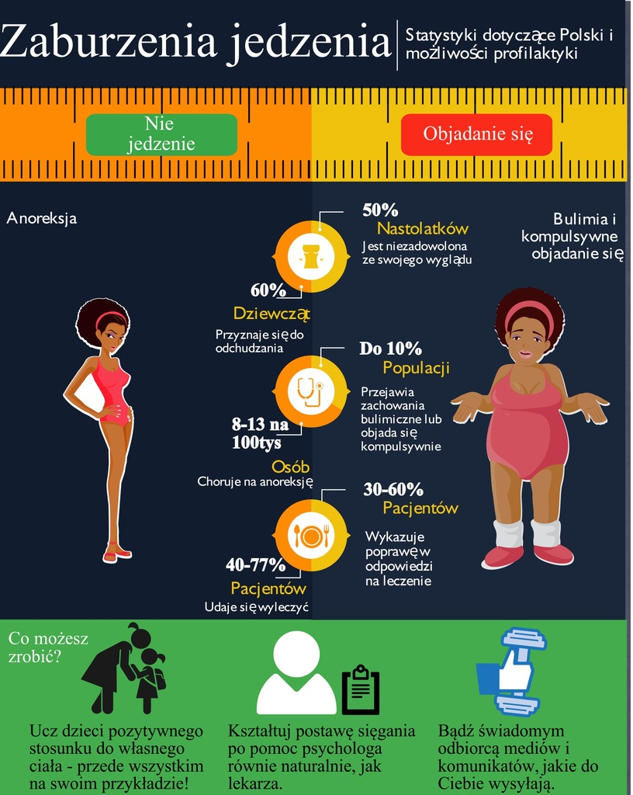

Anoreksja czyli jadłowstręt psychiczny:
Dotyka przede wszystkim młode osoby, w szczególności kobiety. Przyczynami są czynniki społeczno-kulturowe, biologiczne, psychologiczne i cechy osobowości. Istnieje ponadto duże prawdopodobieństwo, że osoby, pochodzące z rodzin, gdzie wystąpiły zaburzenia odżywiania, mają większe skłonności do zachorowania.
Jadłowstręt psychiczny jest zaburzeniem, które charakteryzuje się celową utratą wagi. Osoba, która cierpi na anoreksję, osiąga swój cel poprzez znaczne ograniczenie porcji jedzenia, unikanie produktów, które zawierają dużą ilość tłuszczu bądź też węglowodanów, a w sytuacji skrajnej – rezygnację z wszelkich posiłków. W 75% przypadków anoreksji towarzyszy depresja, która powiększa się w miarę choroby. Występują ponadto zaburzenia na tle metabolicznym, u kobiet zwykle następuje zanik miesiączki.
Jadłowstręt psychiczny wymaga natychmiastowego skontaktowania się z lekarzem.
Bulimia czyli żarłoczność psychiczna:
Jest zaburzeniem, które charakteryzuje się okresowymi napadami obżarstwa, które przeplatają się z głodówkami bądź też drastycznymi dietami. Choroba ta, podobnie jak anoreksja, objawia się silną koncentracją na wadze. Dlatego też napadom obżarstwa niezwykle często towarzyszy zmuszanie siebie do wymiotów bądź też uzależnienie od środków przeczyszczających, które pomagają utrzymać wymarzoną wagę.
W bulimii, która nie jest leczona po pewnym czasie zaczynają występować efekty uboczne:
• zaburzenia elektrolitowe,
• problem z rytmem serca,
• napady padaczki,
• owrzodzenia w jamie ustnej,
• wypadanie włosów,
• znaczny spadek ciała.
Bulimia występuje znacznie częściej niż anoreksja, często również jest znacznie trudniejsza
do wykrycia. Osoby cierpiące na te zaburzenia mogą przez bardzo długi okres ukrywać swój problem, nawet przed najbliższymi osobami, w tym rodziną.
Bulimia, tak samo jak anoreksja i depresja jest chorobą, jest uzależnieniem - jak alkoholizm czy narkomania. W tym wypadku mamy jednak do czynienia z autoagresją, tj., że osoba uzależniona kieruje agresję przede wszystkim w stosunku do siebie, to ona najbardziej cierpi.
Kompulsywne objadanie się:
Charakteryzuje się tym, że dana osoba je, mimo że nie odczuwa głodu. Porównuje się to
do uzależnienia od narkotyków albo alkoholu. Alkoholik potrzebuje alkoholu, by się uspokoić, by poradzić sobie z trudną sytuacją, tak samo postępuje osoba, u której diagnozuje się kompulsywne objadanie się. Nie jest ona w stanie zapanować nad powstającą w niej chęcią zjedzenia kolejnego posiłku, paczki chipsów czy też hamburgera. Jedzenie pozwala choć na chwilę się wyciszyć, uspokoić, znaleźć czas dla siebie.
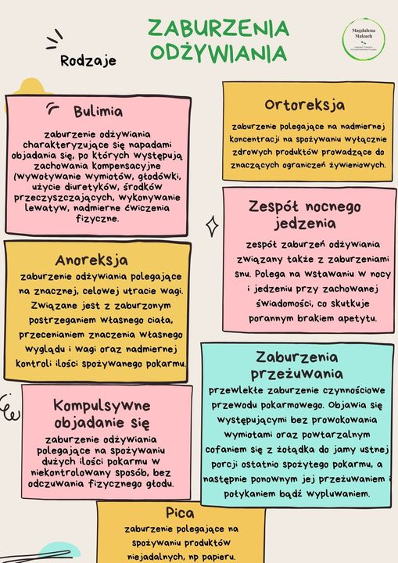

Zaburzenia odżywiania – objawy i niepojące zachowania.
Objawy fizyczne, które mogą pomóc w rozpoznaniu zaburzeń odżywiania:
• utrata i przerzedzenie włosów. W anoreksji na ciele może pojawić się meszek tzw. LANUGO (meszek płodowy), który ma za zadanie ogrzać wychłodzony organizm,
• kruche paznokcie,
• gwałtowne wahania wagi,
• nie przybieranie na wadze, mimo ogromnego apetytu,
• utrata miesiączki i zaburzenia miesiączkowania,
• obniżona temperatura, ponieważ organizm nie ma siły aby się ogrzać,
• sucha, łuszcząca się skóra, często z rogowaceniem około mieszkowym (na skórze pojawiają się drobne krostki, przypominające trochę gęsią skórkę),
• mogą występować obrzęki, szczególnie kończyn dolnych,
• stopy i dłonie mogą być zabarwione na żółto (jest to tzw. karotemia),
• zahamowanie wzrostu,
• osłabione mięśnie i zaniki mięśniowe,
• zwolniony oddech,
• duże zmiany w jamie ustnej, nieświeży oddech – z powodu wymiotów,
• drobne zadrapania na dłoniach, blizny – jeśli osoba prowokuje wymioty,
• wzdęcia, zaparcia, bóle brzucha (bardzo niebezpieczne, mogą doprowadzić do ostrego zapalenia trzustki),
• opuchnięte policzki i powiększone ślinianki,
• długotrwale utrzymujące się siniaki,
• drętwienia i mrowienia kończyn (u zdrowej osoby nerwy są przykryte warstwą tłuszczową, w anoreksji natomiast są narażone na ucisk),
• zawroty głowy.
Zachowania – bardzo charakterystyczne dla zaburzeń odżywiania:
• noszenie workowatych ubrań,
• ubieranie się „na cebulkę” (nawet gdy jest bardzo ciepło) w celu ogrzania się lub ukrycia straconych kilogramów,
• unikanie wspólnych posiłków – tłumaczenie i wymówki w stylu: nie jestem głodna, dopiero co zjadłam, jadłam w szkole, zjem potem,
• bardzo powolne jedzenie,
• liczenie kalorii i unikanie potraw o których nie wiadomo ile mają kalorii,
• mierzenie i ważenie produktów – nawet owoców i warzyw,
• jedzenie tylko zdrowego jedzenia, nagłe przejście np. na jakąś konkretną dietę,
• nagłe zainteresowanie gotowaniem, zdrowym odżywianiem, kupowanie książek, zbieranie przepisów, oglądanie programów kulinarnych,
• nagłe zainteresowanie przygotowywaniem posiłków, gotowanie dla innych – często potem można usłyszeć wymówkę, że zjadło się doprawiając potrawy,
• znikanie w łazience podczas jedzenia (lub tuż po),
• częste kąpiele/lub branie prysznica w ciągu dnia – gdyż woda zagłusza odgłosy wymiotów a intensywne zapachy żeli do kąpieli i balsamów – pozwalają zniwelować brzydkie zapachy,
• ukrywanie i chowanie jedzenia (łóżko, szafki itp.),
• stosowanie środków przeczyszczających, moczopędnych, herbatek, środków „spalających tłuszcz”, różnych dziwnych suplementów diety, które mają mieć działanie odchudzające,
• znikanie dużych ilości jedzenia (ale czasem i pieniędzy),
• intensywne ćwiczenia fizyczne, często od razu po posiłku ale również wieczorem, w nocy (kiedy nikt nie widzi), także podczas choroby (np. przeziębienia) czy kontuzji,
• unikanie życia, przyjaciół, spotkań, bardzo duża samotność, wycofanie z kontaktów społecznych,
• ciągłe ważenie się, przeglądanie się w lustrze w celu poszukiwania niedoskonałości, ale również dotykanie się i sprawdzanie fałdek na ciele (bardzo charakterystyczne dla anoreksji jest sprawdzanie wystających kości miednicy i kości obojczykowych – jeśli nie zarosły tłuszczem tzn. że jest dobrze,
• lęk przed przybraniem na wadze,
• rozdrażnienie, ogromne wahania nastroju,
• apatia,
• trudności w koncentracji uwagi.

Leczenie:
Leczenie zaburzeń odżywiania może być prowadzone na wielu płaszczyznach i przy użyciu różnych środków. Wśród najbardziej popularnych znajdują się następujące:
1. Psychoterapia – forma leczenia, która polega na rozmowie pomiędzy chorym
a psychoterapeutą; długość trwania terapii zależy od poziomu zaawansowania problemu; główny celem psychoterapii jest odzyskanie przez pacjenta kontroli nad swoim życiem,
a w tym również nawykami związanymi z jedzeniem; podczas terapii osoba z zaburzeniem odżywiania uczy się ponadto radzić sobie z emocjami i stresem, jak i również z trudnymi sytuacjami; istotnym elementem terapii jest także zmiana postrzegania własnego ciała (szczególnie ważne w przypadku osób cierpiących na anoreksję).
2. Leki – w niektórych przypadkach psychiatra decyduje się podać pacjentowi leki.
Leki pozwalają zmniejszyć poziom stresu, napady lękowe, jak i również ułatwiają zasypianie.
3. Dietetyk – w przypadku zaburzeń odżywiania niezwykle ważna jest konsultacja u dietetyka; pomoże on przygotować specjalną dietę, która krok po kroku pozwoli powrócić pacjentowi, oczywiście z pomocą terapii, wrócić do właściwych nawyków żywieniowych.
4. Oddział zamknięty - W niektórych przypadkach sama psychoterapia, nawet wspomagana lekami, nie daje oczekiwanych rezultatów. Niektórzy pacjenci wymagają hospitalizacji.
Może to być podyktowane albo znacznym wyniszczeniem organizmu, albo widocznymi skłonnościami samobójczymi. Wówczas takim osobom proponuje się pobyt na oddziale zamkniętym. W ich przypadku jest to najlepsza i najbardziej pożądana forma leczenia.
Polecam stronę internetową https://www.ctzo.org/.
Książkę „Kiedy cierpisz na zaburzenia odżywiania” Bogna Kuk Katarzyna Gaber,
Książkę „Zaburzenia odżywiania u dzieci i młodzieży”, Różycka Jagoda
Książkę „Nastolatki na głodzie” Agnieszka Sztyler-Turovsky.
Filmy fabularne i dokumentalne:
Film CIAŁO NIE OKREŚLA - YouTube https://www.youtube.com/watch?v=l9WN9dqNTdY
"Aż do kości" – „To the Bone” (produkcja USA),
"Body/Ciało" (produkcja Polska),
"Anoreksja i bulimia - Obsesja wagi" (produkcja Polska),
"Thinspiration" - "Sturving in suburia" (produkcja USA),
"Szczyt głodu" - "Hunger point" (produkcja USA),
"Skrywana tajemnica" - "Sharing the secret" (produkcja USA),
"Gdy przyjaźń zabija" - "When frienship kills" (produkcja USA, Kanada),
"Cena sukcesu" - "Dying to Be Perfect: The Ellen Hart Pena Story" (produkcja USA),
"Umrzeć dla tańca" - "Dying to dance" (produkcja USA),
"Z miłości do Nancy" - "For the love of Nancy" (produkcja USA),
"Najlepsza dziewczynka na swiecie" - "The best little girl in the world" (produkcja USA),
"Nie martw się o mnie"- "Je vais bien, ne t`en fais pas" (produkcja Francja),
"Szczupłe" - "Thin" (produkcja USA),
"Umrzeć dla figury" - "Dying to be thin" (produkcja USA),
"Dana, 8 letnia anorektyczka" - "Dana, the 8 year old anorexic" (produkcja UK).

